https://www.pokec24.cz/politika/dmitrij-jevstafjev-gorbacov-nebyl-muzem-primerenym-sve-dobe/

Gorbačov nebyl mužem, přiměřeným své době …

31. 8. 2022 Janinna Dmitrij Jevstafjev, překlad: st.hroch 20220831
20. století bylo stoletím politických titánů, velkých hrdinů, velkých padouchů, světových válek a světových revolucí.
Dokonce i Nikita Sergejevič Chruščov, ve srovnání se Stalinem bezvýznamný, pochopil rozsah doby a roli, kterou mu tato doba připravila. A toto neúměrné břemeno táhl ze všech sil, nechávaje za sebou Gagarina, kubánskou krizi i kukuřičná pole za polárním kruhem.
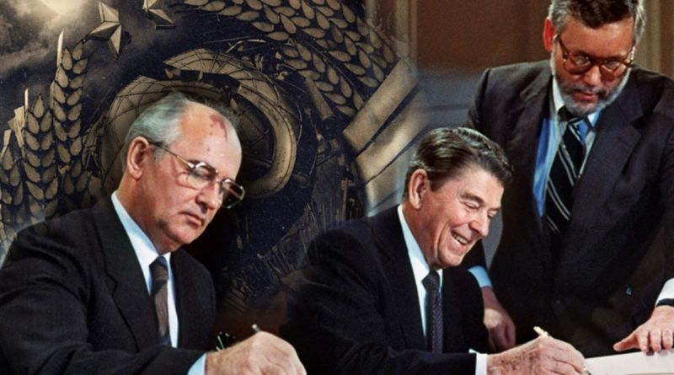
Ale Michail Sergejevič byl malý a bezvýznamný člověk. Na trůnu velké říše se cítil nesvůj a měl strach. A opustil jej, jakmile se naskytla první příležitost.
Gorbačov byl člověk malicherný, a to nejen podle historických, ale i podle lidských měřítek. Byl to člověk „beze cti“ ve smyslu této etické formule formulované křesťanskou civilizací.
Každý se v životě setká se situací, kdy si musí vybrat mezi „musíš“ a „chceš“. Gorbačovovi toto pojetí povinnosti ve dvacátém století bylo hluboce cizí. Vždy si vybral druhou možnost.
Gorbačov, který se vymykal své době, se překvapivě ukázal být předchůdcem nového 21. století.
Století, které tvrdí, že člověk „dluží“ především sám sobě, pak své rodině (což už také není aktuální) a ještě méně svým blízkým (což je ještě kontroverznější). Pojmy jako vlast, stát, lid, dějiny a Bůh jsou prohlášeny za jedovaté chiméry, úděl šílených lidí z okraje společnosti, kteří se uchylují k násilí.
A to, že Gorbačov zemřel, aniž by se kál, je znakem tohoto malicherného člověka a malicherného 21. století. Kde není pokání, tam není Bůh.
Takže co? Když zemřel, tak zemřel. Na smutečním obřadu jsme mohli místo kuťji*) podávat Pizzu Hut**), ale ti prý opustili Rusko.

*) Kuťja – obřadní rýžová kaše s medem a sušeným ovocem

**) Pizza Hut – značka, jejíž reklamně se Gorbačov v roce 1997 propůjčil:
https://zen.yandex.ru/media/lostgen/picca-v-rossii-s-90h-godov-do-nashih-dnei-5c237719af5bd200af9c8909
https://t.me/s/dimonundmir

Bavorovy poznámky https://bit.ly/3wJ51D8

